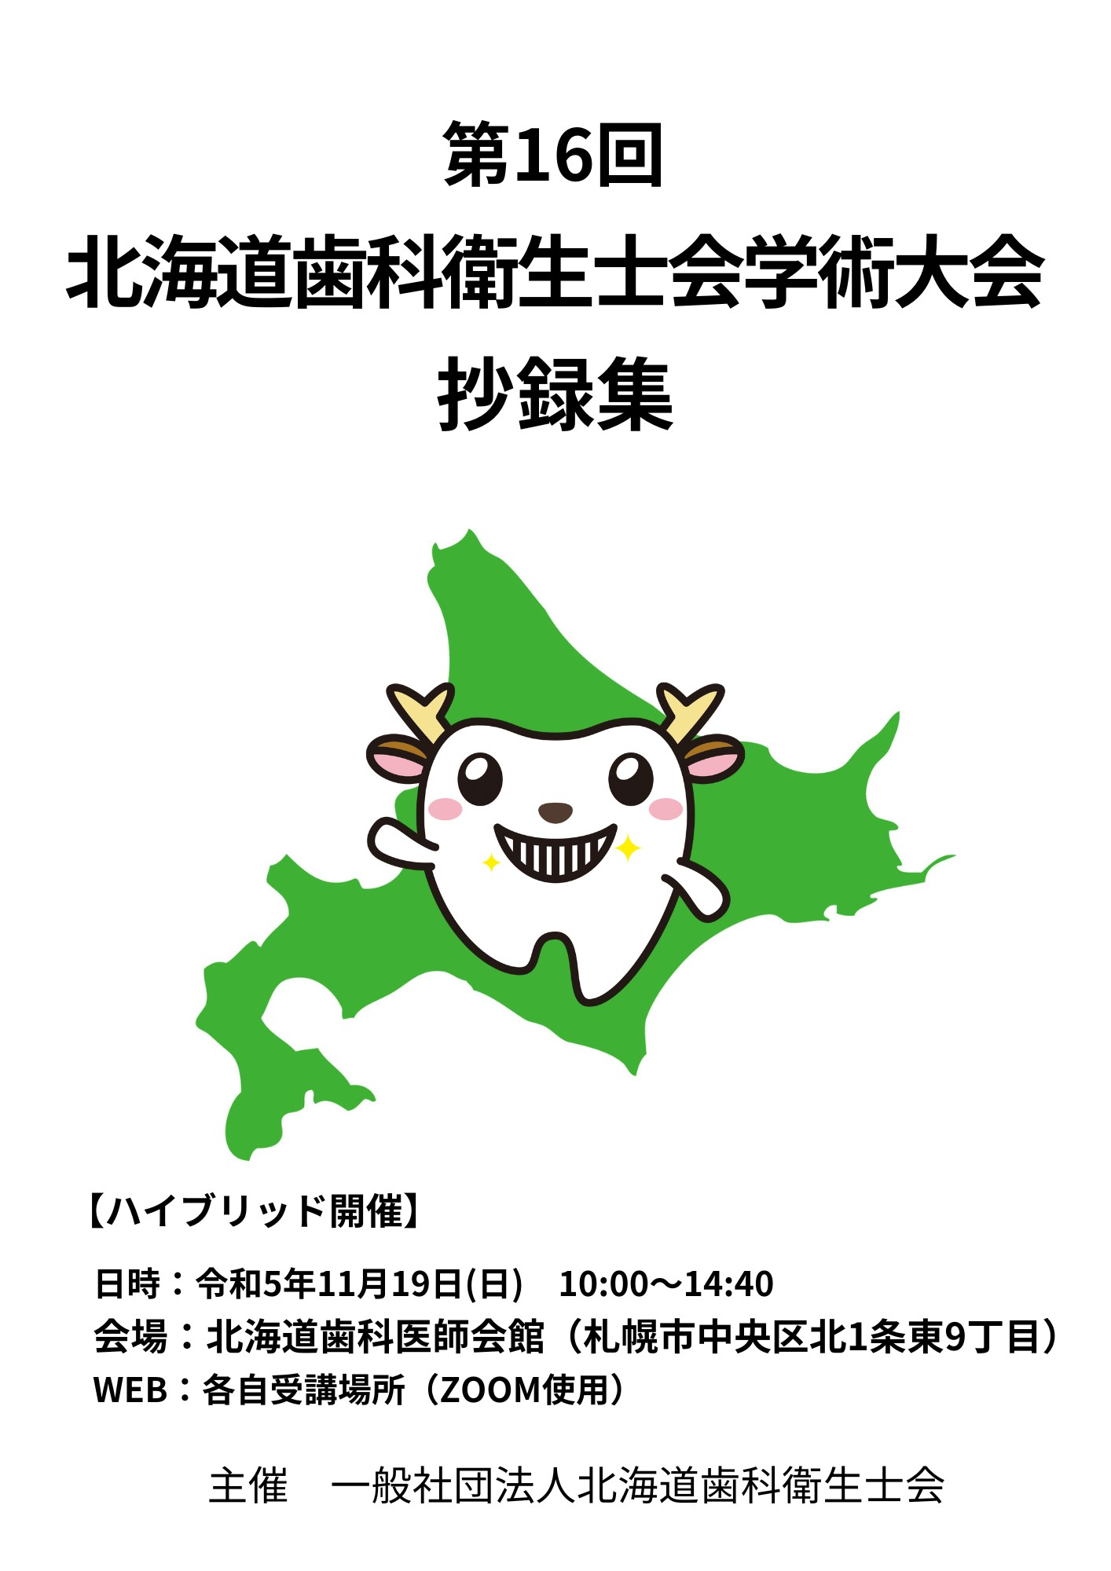第16回　北海道歯科衛生士会学術大会プログラム

10:00～10:05開会挨拶　　　　　　　　　　　一般社団法人北海道歯科衛生士会 会長 末永智美

10:05～11:10口演発表　　　座長　　室蘭支部 支部長 北見由季　苫小牧支部 支部長 本田留美

①「軽度知的能力障害を伴う視覚障害患者の歯科治療導入へのトレーニングの一例」

石川佳恵　（札幌支部）札幌歯科医師会 口腔医療センター障がい者診療部

②「歯科衛生士の心のサポートの重要性」

中村加奈恵　（札幌支部）マインドリセット花心叶（はーと）

③「ブラッシング圧を軽減するための指導法」

辻村茉由　（学生部）吉田学園医療歯科専門学校　歯科衛生学科

④「Z世代の臨床実習指導に対する捉え方」

若松由香里　（旭川支部）一般社団法人 旭川歯科医師会立 旭川歯科学院専門学校

⑤「当院における医療的ケア児者を対象とした歯科訪問診療の実態と歯科衛生士の役割」

竹内聖子　（札幌支部）医療法人稲生会 生涯医療クリニックさっぽろ

11:10～11:35　北海道歯科衛生士会からのお知らせ　　　　　　　　　　　　研修理事 川平景子

11:35～12:35　昼休憩

12:35～14:35　特別講演

「バイタルサイン、モニタリング、基礎から見直してみませんか？」

JR札幌病院 歯科口腔外科　主任医長　北川　栄二　先生

14:35～　　閉会挨拶　　　　　　　　　　　　　　　　　　　　　　　　　　副会長　昆 美奈

特別講演　抄録

バイタルサイン、モニタリング、基礎から見直してみませんか？

講師：JR札幌病院　歯科口腔外科　主任医長

北川　栄二 先生

北海道歯科衛生士会講演

2023年（令和5年）11月19日（日曜日）

バイタルサイン，モニタリング　基礎から見直してみませんか？

JR札幌病院　歯科口腔外科　北川栄二

BLS，ICLS，ACLSといった救急蘇生の講習会を受講された方は多いと思います．これらは生命の危険が差し迫った状況を想定したプログラムで，重要であることは言うまでもありません．一方，実際の歯科臨床現場では，気分不快，顔色不良，呼吸の乱れ，血圧や脈拍数の異常など，その時点ではさほど重篤ではないものの，放置すると危険な状態に至る可能性がある偶発症の方が圧倒的に多いのが現状です．重篤な状態に至る前の段階で，正確に異常や変化を検知して，的確に対処することが大切です．そのためには，バイタルサインや各種モニターの見方・評価・対処法のスキルを普段から磨いておくことが重要で，私たちにとっては，“転ばぬ先の大切な杖”とも言えます．

今回は，演者が日本歯科麻酔学会・地域医療委員として実習型バイタルサインセミナーに携わっていた時に使用していたテキスト・資料を素材に，特に基礎的な部分を皆様と一緒におさらいしてみようと思っています．配布資料を事前に通読されることをお勧めします．また資料の中に，問題が幾つか含まれていますので，回答を考えておくと，より有意義な時間が過ごせると思います．（今回はテキストの18ページまで習得することを目標とします．余力のある方は26ページまで目を通しておいてください）

軽度知的能力障害を伴う視覚障害患者の

歯科治療導入へのトレーニングの一例

〇石川佳恵１）長尾まゆみ１）　薄　泉１）伊坂あゆみ１）熊澤絵里１）諸留　裕２）

渡辺浩史２）針谷宜宗２）八若保孝3）

１)札幌歯科医師会　口腔医療センター障がい者診療部

２）札幌歯科医師会　口腔医療センター担当役員

3）北海道大学院 歯学研究院・歯学部 教授 口腔機能学分野 小児・障害者歯科学教室

**【キーワード】**知的能力障害　視覚障害　行動変容

**【目的】**

障害児・者の歯科診療において患者に拒否行動がみられる場合,TSD法,TEACCH法やオペラント条件付け法を行いながら行動変容を促す。視覚障害者に対しては,主に聴覚・触覚を使った行動調整を行う。本発表では,音楽を使用したオペラント条件付け法を併用し歯科治療機材の受け入れに至った視覚障害者の一例を報告する。尚,本発表について保護者から文書による同意を得ている。

**【症例】**

初診時15歳の男子,幼少時から他院で検診・フッ化物塗布で定期受診をしていたが,歯石除去等の機械的処置が必要となり当センターを紹介された。患者は恐怖心が強く,歯ブラシ以外の歯科治療機材に強い拒否を示すため行動調節を行うこととした。患者はひと月に一度のペースで来院し、触覚を使用したトレーニングを行ったものの拒否行動は継続した。患者は治療時の音に恐怖心があり,大音量で治療音を消すことを希望した。診療室では,本人の好きな音楽を流しながらトレーニングを行ったところ,コントラアングルハンドピースおよび研磨用ブラシの使用は可能になった。しかしまだ手用スケーラーや超音波スケーラーに拒否行動がみられた。1年後,拒否行動の改善が認められず,甘えが強かったことから音楽を中止し,静かな環境でトレーニングする事を本人と母親へ提案し導入することとした。その後本人と保護者より,「イヤホンを使用し静かな音楽を聞きながらなら頑張る」と申し出があり実行したところ,手用スケーラーや超音波スケーラーの使用が可能となった。

**【結論】**

誉め言葉や快適な環境作りだけでは十分な協力が得られない場合は,患者が不快・恐怖となる刺激の排除が有効な場合がある。本人の性格や知的能力障害の状況,保護者の協力など様々な状況が整っている場合は有効である。本症例のように長期間のトレーニングにおいて変化が見られない場合は,患者の意向も踏まえてアプローチを変えることが重要であることが示唆された。

**【引用文献】**末松書店　歯科衛生士講座　障害者歯科学

**歯科衛生士の心のサポートの重要性**

〇中村加奈恵

マインドリセット花心叶（はーと）

**【キーワード】**歯科衛生士　離職理由　離職予防　人間関係の悩み

**【目的】**

　≪公益社団法人 日本歯科衛生士会　歯科衛生士の勤務実態調査報告書≫によると，就業していない理由や勤務先の変更の理由・最も改善して欲しいこととして“職場での人間関係”が上位にあげられる。歯科衛生士業務についての知識・技術の研鑽のためのセミナーなどは多くあるものの，この悩みに対して相談するところがなく，離職や転職を予防するためには，人間関係の悩みを解消することが優先順位が高く，歯科衛生士の心のサポートが必要と考えた。

**【対象および方法】**

日々，臨床に真摯に向き合いながらも院長や職場の人間関係に悩みを抱えている，また，働きづらさを感じたり，結婚出産を経ての悩みや理想の働き方を模索している30～40代の歯科衛生士を主な対象とする。　方法としては，InstagramをメインとしたSNSでの発信で認知を広め，オンラインで個別にお話をじっくり聞き，心理学に基づいたワークを活用しお悩みを解消している。

**【結果および考察】**

2021年から現在まで全国の歯科衛生士約100名とオンラインでお悩みを伺ってきた。2023年からは毎月常時20名前後の方に，独自に考案した≪歯科衛生士離職予防メソッド心みがきレッスン≫にて，心のサポートしてる。受講した方のほとんどが，職場を変えず院内のコミュニケーションが円滑になり，落ち込むことも減り楽しく仕事ができていると感想をいただている。

**【結論】**

女性の社会進出が当たり前になり，結婚出産後も自己実現を叶えたいと思う方は増加傾向にある。そんな中，自分の話を聞いてもらいたい，共感して欲しいと思っている方も多いため，その方に寄り添い，伴走し，明るい未来へ導いていく事は優秀な人材の離職防止につながり，職業の知名度・認知度の向上，ひいては、国民の皆様のQOLの向上に導くと考える。そうすることで，国の医療費削減の一助にもなりうるのではないか。

**【引用文献】**

1）公益社団法人 日本歯科衛生士会　歯科衛生士の勤務実態調査報告書

[歯科衛生士の勤務実態調査報告書（第８回） (jdha.or.jp)](https://www.jdha.or.jp/pdf/aboutdh/h27-dh_hokoku.pdf)

**Z世代の臨床実習指導に対する捉え方**

〇若松由香里1）荒川久悦1）市川智恵2）岡橋智恵3）渡邊恵里4）川平景子5）嶋倉里花6）田村智美7）

中原奈緒美8）中村麻希9）仁井奈美10）松本崇嗣11）

旭川歯科学院専門学校1）札幌歯科学院専門学校2）北海道医療大学歯学部付属歯科衛生士専門学校3）

　　函館歯科衛生士専門学校4）札幌医療技術福祉歯科専門学校5）小樽歯科衛生士専門学校6）オホーツク社会福祉専門学校7）帯広コア専門学校8）北海道歯科衛生士専門学校9）札幌看護医療専門学校10）

吉田学園医療歯科専門学校11）

**【キーワード】**　Z世代,歯科衛生士教育,臨床実習,ハラスメント

**【目的】**

　現在,歯科衛生士養成校（以下養成校）に在学している学生のほとんどは,Z世代と言われる世代である。Z世代とは,1990年代中盤から2010年代序盤までに生まれた世代のことを示している。昨今の養成校における臨床実習（以下実習）において,実習先の出来事や言葉などに対してZ世代の学生の受け止め方は,それ以前の世代に比べ変化があるように感じる。今回の調査は,このZ世代の学生の臨床実習指導に対する捉え方を専任教員を通じて調査し、Z世代への認識や対応の仕方,実習先との連携など,今後の課題について考察し,教育の充実に役立てることを目的とした。

**【対象および方法】**

対象：北海道内養成校11校における実習該当学年に担当経験のある専任教員　44名（回収率100％）

期間：2023年6月20日～7月31日

方法：Google Formsによるアンケート調査

項目：専任教員17項目（選択式14項目と自由記述式3項目）

　　　代表者14項目（選択式8項目と自由記述式6項目）

**【結果および考察】**

　対象は,北海道内の養成校11校の専任教員の中で実習該当となる学年を担当した専任教員44名で,年齢は20歳代１名,30歳代9名,40歳代21名,50歳代7名,60歳代6名,教員経験年数は5年未満10名,5～10年未満14名,10年以上14名,20年以上6名であった。

　調査項目の中で「以前と比べて現代の学生は実習中の指導に対しての受け止め方が変わってきたと感じることがあるか」については,「はい」と答えたものが84.1％であった。内容としては,Z世代の学生は受け身で自主的に行動できない,口調が少しきついと怒られたと感じる傾向があるとの回答が多かった。（13件）また「以前と比べて実習中のハラスメントに関する捉え方について学生の意識の違いを感じることがあるか」については,「ある」と答えたものが60.5％であった。これについては,指導者からの指導を素直に受け止めることができず,自分本位な受け止め方をし,些細なことでもハラスメントに結び付ける傾向が強いという意見が多く,学生の意識に変化があると感じている教員も多いと思われた。

**【結論】**

　調査の結果,学生の受け止め方に変化があると感じる教員が多い。そのため,Z世代に対して実習中の指導が以前と同様のままでは上手くいかないと考える。その一方で,Z世代の特徴について学んだ経験のある教員も少ないため,まずは教員側が各世代の特徴などについて学び,他世代の常識を押し付けたりせずに,Z世代の学生の特徴を理解する必要がある。

　さらに実習受け入れ側にも変化が必要なことから,実習先との情報共有の在り方や実習指導者の学ぶ機会の提供についても十分に検討しなければならないと思われた。

**【引用文献】**

1）松橋未香： Z世代に対応する教員の認識について,北海道歯科衛生士会学術大会抄録集(第15回)

2）森下志穂：歯科衛生士臨地実習における養成校・実習指導者の課題の検討,日本歯科衛生教育学会雑誌（Vol12 No.2）

**当院における医療的ケア児者を対象とした歯科訪問診療の実態と**

**歯科衛生士の役割**

〇竹内聖子1）　工藤裕子1 ） 髙井理人1）

1）医療法人稲生会　生涯医療クリニックさっぽろ

**【キーワード】**歯科訪問診療　医療的ケア　歯科衛生士

**【目的】**

当院は医科歯科併設の診療所であり,主に医療的ケアの必要な重症心身障害児者を対象に在宅医療を実施している。経管栄養や人工呼吸器等を日常的に必要とする「医療的ケア児」は年々増加しており,小児在宅医療における歯科訪問診療のニーズは近年高まっているが,その担い手は少ない。また、歯科衛生士の働きについても広く知られていないと感じている。今回は,当院で実施している医療的ケア児者を対象とした歯科訪問診療の実態と歯科衛生士の役割,実際の対応について報告する。

**【対象および方法】**

対象は当院で2022年4月1日より2023年3月31日までに歯科訪問診療を行った患者とし,年齢・基礎疾患・医療的ケア・診療内容等について診療録より調査した。

**【結果および考察】**

歯科訪問診療の対象となった患者は168名であった。年齢は0～6歳：51名,7～18歳：46名,19～30歳：49名 31～40歳：15名,41歳以上：7名であった。

　基礎疾患は,中枢神経疾患(低酸素性虚血性脳症・脳炎後遺症等)：65名,神経筋疾患(筋ジストロフィー・ミオパチー等)：30名,先天性異常症候群（チャージ症候群・18トリソミー等）：45名,その他（呼吸器疾患・骨系統疾患等）：28名であった。必要な医療的ケアは,吸引（口腔内・鼻腔内・気管カニューレ内）：154名、人工呼吸器：127名,気管切開：82名,胃瘻：100名,経鼻経管栄養：22名であった。期間内の歯科訪問診療の件数は805件,訪問歯科衛生指導料の算定件数は429件であった。また,訪問先は市内：146名,市外：22名であった。歯科衛生士は診療補助,口腔衛生指導や専門的口腔ケアの実施,訪問スケジュールや体調について家族と連絡調整等の役割を担った。

**【結論】**

　当院で歯科訪問診療を実施した患者は医療的ケアを要する割合が高く,呼吸や嚥下に特別な配慮が必要である。そのため,全身状態の把握や適切な吸引操作等,診療や口腔ケアにあたって歯科衛生士が注意するべき点も多い。

　また,今後も歯科訪問診療を必要とする医療的ケア児者の増加が予想されることから,地域の歯科医院や後方支援病院との連携を強化する必要があると考えられた。

